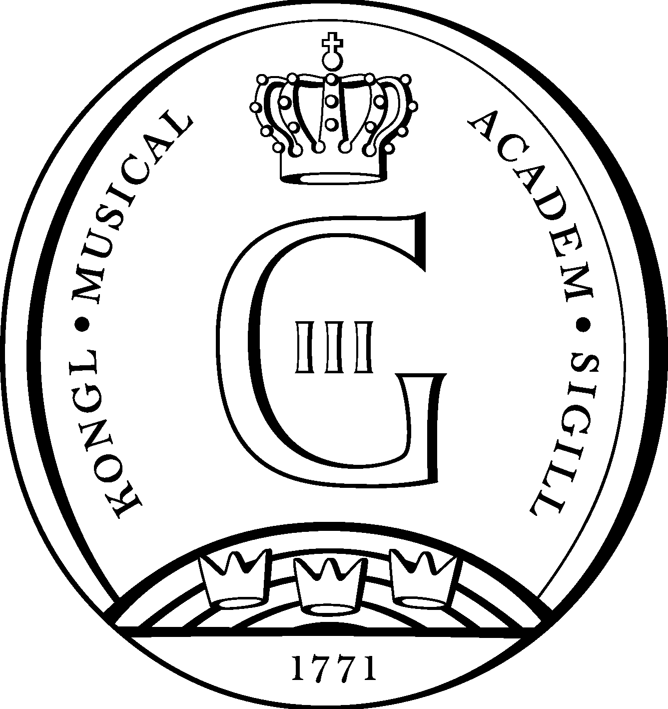

PRESSMEDDELANDE

Unga stråkmusiker belönade

Onsdag den 28 maj belönas fem unga stråkmusiker som kommer att låta höra talas om sig i framtiden. Det är violinisterna Isabelle Bania, från Falun, Joel Nyman, från Bollnäs och Tatiana Gachkova, från Karlstad, liksom cellisterna Frida Bromander, från Tidaholm och Kristina Winiarski, från Stockholm. De får ta emot var sitt stipendium om 10.000 kr av Ingrid och Per Welin på Kungl. Musikaliska Akademien i Stockholm.

Belönad blir även Håkan Tengberg från Vänersborg, som får motta pedagogpriset för sina ”ovärderliga insatser inom celloundervisningen i Sverige. En entusiast med stor kunskap och en inspirerande lärare för ett otal unga cellister i vårt land.” Håkan Tengberg är en av Suzukimetodens pionjärer. Ett möte med den kände amerikanske violinpedagogen John Kendall inspirerade Håkan Tengberg att utveckla denna pedagogik även för cello och han blev så småningom den förste Suzukipedagogen för cello i Europa.

Ingrid och Per Welins pris och stipendier delades ut för första gången 2001 i samarbete med Kungl. Musikaliska Akademien. Som ung musikstudent med begränsade resurser upplevde Per Welin själv hur svårt det var att hitta en bra pedagog och att ha råd med ett tillräckligt bra instrument. Som pojke hade han en vacker sångröst som tyvärr inte överlevde målbrottet, istället började han spela fiol. Familjen var inte särskilt musikalisk men ett instrument inskaffades för 50 kr. Någon lärare fanns dock inte i trakten så den unge violinisten fick istället undervisning av den lokala pianoläraren. Inte förrän flera år senare, när Per Welin skulle göra sin militärtjänstgöring i Karlskrona, fick han möjlighet att studera för en riktig violinpedagog.

Per Welin blev visserligen aldrig professionell musiker men han blev med tiden mycket framgångsrik inom ett helt annat område. Kärleken till musiken bestod, liksom minnet av hur det hade varit att vara en kämpande musikstudent, utan resurser och stöd utifrån. Tillsammans med hustrun Ingrid beslutade han sig för att inrätta ett stipendium till förmån för unga stråkmusiker i åldern 13-19 år som utses efter provspelning inför en jury från Kungl. Musikaliska Akademien. För att stödja och rikta uppmärksamheten också mot de många duktiga pedagoger som ofta arbetar i det tysta men har avgörande betydelse för sina elevers utveckling instiftade Ingrid och Per Welin också ett pedagogpris. Deras stora intresse och engagemang i utvecklingen av en ny generation stråkmusiker har också resulterat i en växande samling av förstklassiga instrument som lånas ut till studerande, och till beställningsverk, särskilt komponerade för de unga musikerna av ledande svenska tonsättare som bland annat Anders Nilsson, Thomas Jennefelt och Marie Samuelsson.

Kontaktperson: Ann-Charlotte Hell, ann-charlotte.hell@musakad.se, 08-4071820.
www.musakad.se

2008-05-28

